Vogelverschrikker door Gerrit PA0GJV
Weer een leuk projectje van Gerrit PA0GJV en dit maal is het een zelfbouw vogelverschrikker, gemaakt m.b.v. een ruitenwisser motor die wat gemodificeerd is. De werking spreekt grotendeels voor zich maar hierbij een paar regeltjes. Het bovenste deel van het schema is de voeding voor de ruitenwisser motor. De spanning is instelbaar en bij mij werkt de zaak het beste op ongeveer 6 Volt. Anders gaat de motor te snel en schiet veelal te ver door. Lager geeft soms aanloopt problemen.
Klik op het schema voor een grotere versie

​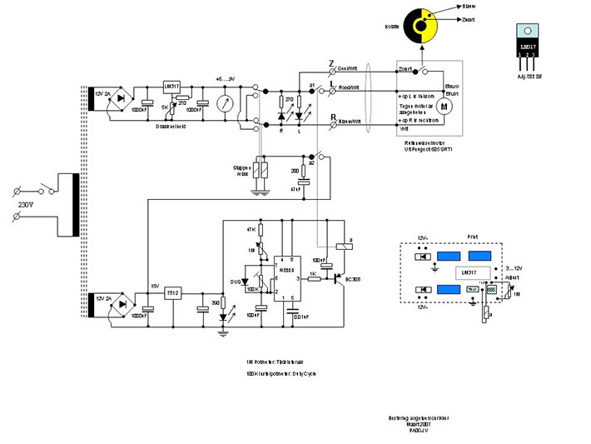

Wat verder opvalt is de spanningsompoling welke gedaan wordt met twee stappen relais die ik nog had liggen. In de ruitenwisser motor zelf zitten wat sleepcontacten die over een koperschijf draaien. Ik heb er een stukje plastic folie overheen geplakt, isolatie, zodanig dat er een schakelend contact ontstaat bij elke halve omwenteling. De besturing werkt met een NE555, als timer geschakeld en met instelbare duty cycle en tijdsinterval, instelbaar tussen 2 sec en 2 minuten, ongeveer. Wanneer de timer een puls geeft komt relais a, ongeveer 1 sec, op (Instelbaar)Het contact a2 zorgt voor het telkens omklappen van de stappen relais zodat de plus en min naar de motor beurtelings verwisseld worden. Deze maakt dus telkens een halve slag linksom en dan weer een halve slag rechtsom. Contact a1 sluit gedurende deze korte tijd het motor contact even kort. Dit staat immers open na een halve slag. Het interne contact neemt na een korte draaiing contact a1 dus over en zorgt ervoor dat de spanning weer onderbroken wordt na een halve slag.
Hieronder de link naar de youtube video van de vogelverschrikker
https://www.youtube.com/watch?v=xFURNHVcPGg
73, Gerrit PA0GJV

